הסבר

דבר ראשון, אני רוצה להגיד תודה על האפשרות לתקן, רציתי לשתף אותך שהייתי השבוע בראיון עבודה בחברת הייטק, שמתעסקת ביצירת אפליקציות , והם נדהמו שאני יודע D3, אז אני ממליץ על הקורס שלך לכל המחלקה.

דבר שני, הנה ההסברים על התרגיל

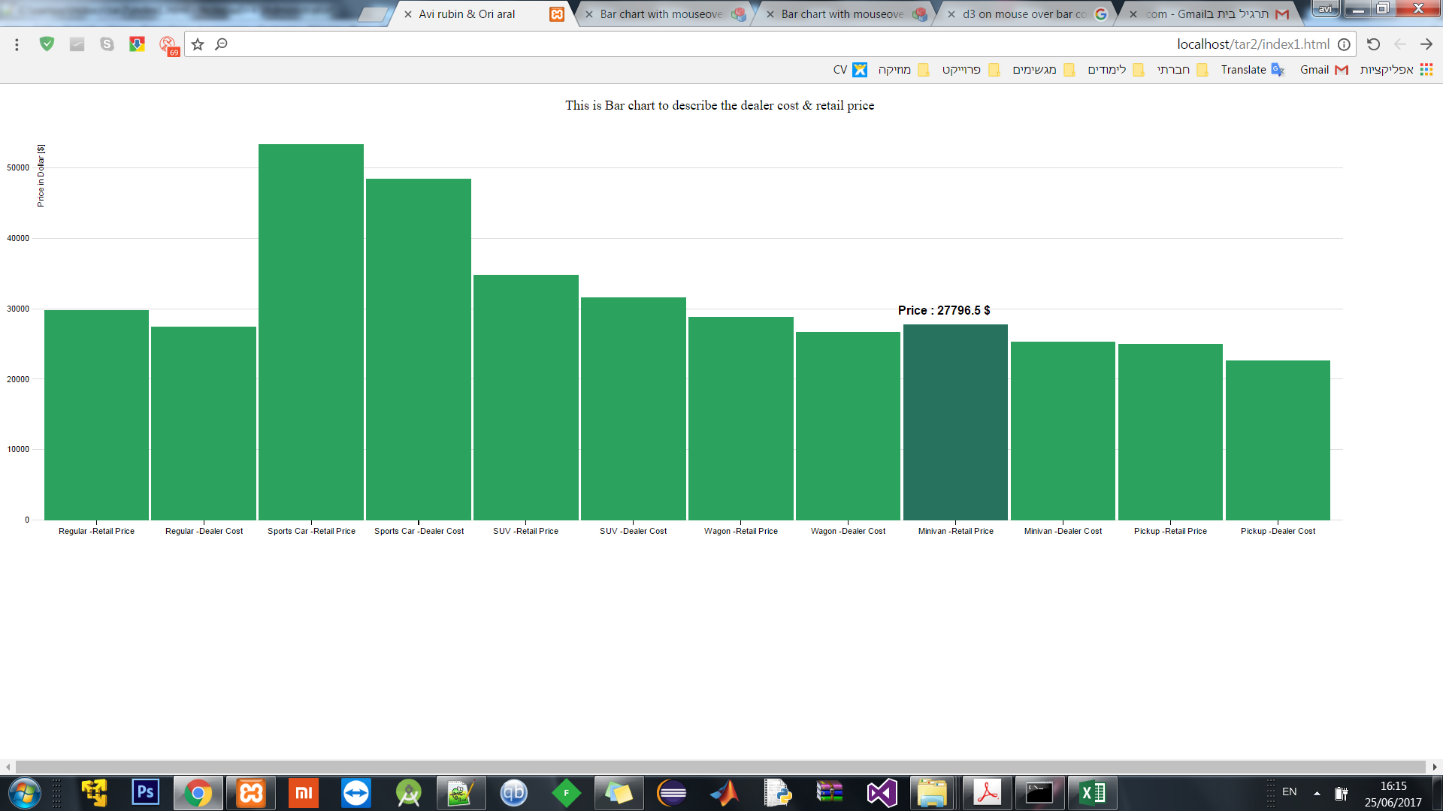1. הברים אחד ליד השני, כאשר "עוברים" מעל כל בר, הצבע משתנה, ניתן לראות את הערך המדוייק של כל בר.

2. **כל הרכבים**, מופיעים כעת על המסך

